ใบความรู้ที่ 15
วิชา ภาษาศาสตร์เบื้องต้น
บทที่ 3
เรื่อง
วิธีการออกเสียง ฉ ช และวีธีการออกเสียง ซ ศ ษ ส
***********************
วิธีการออกเสียง ฉ ช
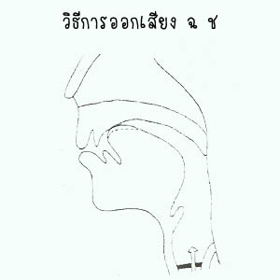
“ฉ ช” เป็นเสียงกักเสียดแทรกเกิดที่ฐานปุ่มเหงือก-เพดานแข็ง ไม่ก้อง มีกลุ่มลม
เมื่อเริ่มต้นจะเปล่งเสียง ลิ้นส่วนปลายจะขึ้นไปแตะที่ปุ่มเหงือก-เพดานแข็ง ลมจะถูกกักในบริเวณดังกล่าว เส้นเสียงอยู่ห่างกัน ลมจากปอดจะผ่านช่องระหว่างเส้นเสียงได้สะดวก เมื่อจะเปล่งเสียง ลิ้นส่วนปลายจะลดระดับลงเล็กน้อย ทำให้มีชองแคบๆ ระหว่างลิ้นส่วนปลายและปุ่มเหงือก-เพดานแข็ง ลมที่ถูกกักจะผ่านช่องระหว่างลิ้นส่วนปลายและปุ่มเหงือก-เพดานแข็งออกมาในลักษณะของการเสียดแทรก ปริมาณลมมากกว่าปกติ หรืออาจกล่าวได้ว่ามีกลุ่มลมตามออกมา
ทดสอบออกเสียง ฉ ช
ฉก ฉ้อ ฉาก ฉวย แฉะ ฉล ฉับ ฉ่ำ ฉิว เฉิด เฉียง เฉย เฉา ฉาว ฉุก ฉัน ฉาย ฉาบ เฉอะ โฉ่
ฉุกเฉิน ฉาบฉวย ฉาวโฉ่ ฉำฉา เฉไฉ โฉดเฉา เฉิดฉัน ฉะฉาน เฉอะแฉะ ฉุกฉวย ฉุยฉาย ชง ชัก ชา ช้อน ช้า ชั่ว ช่วง ชม ชัฏ ชัก ชก เช่า ชาติ โชย ช้า เช้า โชค ชวน ช้ำ ชื่น แช่ม ช้อย เชิง ชั้น ชั่ง ช่ำชอง โชกโชน เชื่องช้า ชดช้อย ชายชาญ ชั่วช้า ช่วงชิง ชักชวน
ชอกช้ำ แช่มชื่น ชันเชิง ชิงช้า
(พลิก)

วีธีการออกเสียง ซ ศ ษ ส
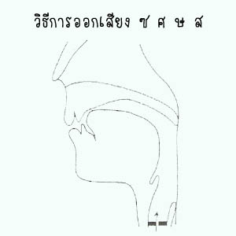
“ซ ศ ษ ส” เป็นเสียงเสียดแทรกเกิดที่ฐานปุ่มเหงือก
เมื่อเริ่มต้นจะเปล่งเสียง ลิ้นส่วนปลายจะขึ้นไปแตะใกล้ปุ่มเหงือก ลมในช่องปากไม่ถูกกัก แต่จะผ่านออกไม่สะดวก ต้องเสียดแทรกผ่านช่องระหว่างลิ้นส่วนปลายกับปุ่มเหงือก ขณะเปล่งเสียงเส้นเสียงจะอยู่ห่างกัน มีช่องว่างระหว่างเส้นเสียง ลมจากปอดจะผ่านช่องระหว่างเส้นเสียงได้สะดวก
ทดสอบออกเสียง ซ ศ ษ ส
สวย สูตร สืบ สาว สวน สอย สาม สี่ เสียง เส้น ส่ง สิว เสื้อ เสก สาร ใส สุก ส่วย สาย สอด ไส้ ไส สว่าง แสก สร้อย สุด เสียว สิ้น สั่น สื่อ สิ้นสุด สื่อสาร สุกใส สนับสนุน สงสัย สืบเสาะ
เสียวไส้ สินสอด สายสมร สว่างไสว ศีล ศึก โศก เศียร ศร ศอก ศูนย์ ศก ศรี โศกศัลย์ ซบ ซอง ซัด เซ่อ แซบ ซ้าย ศูนย์สูตร เศษส่วน

คำถามประจำใบความรู้ที่ 15
- การออกเสียง ฉ ช มีวิธีการอย่างไรบ้าง อธิบายให้ชักเจน
- วิธีการออกเสียง ซ ศ ษ ส มีวิธีการอย่างไรบ้าง อธิบายให้ชักเจน

เอกสารหน้า 18-19

